

Program hösten 2026

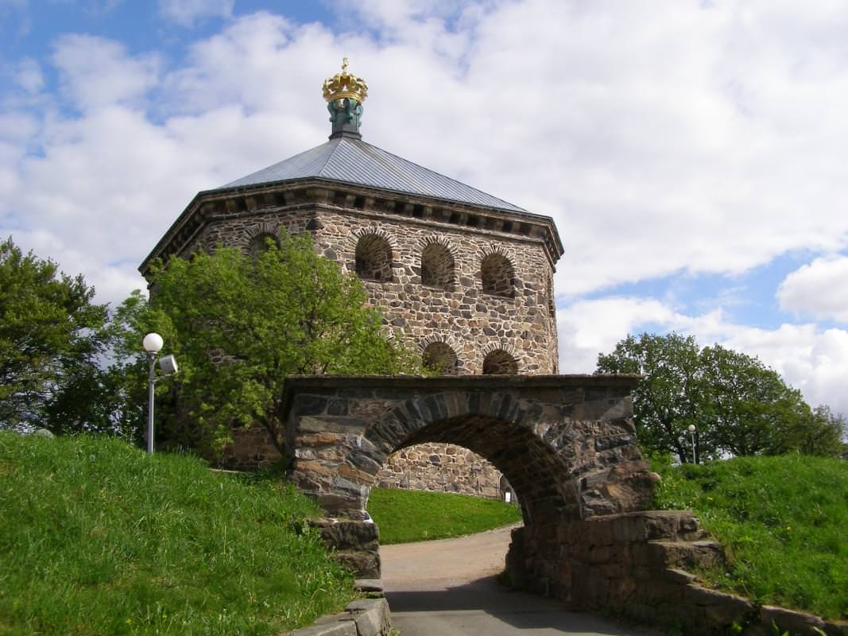

Mot nya upplevelser

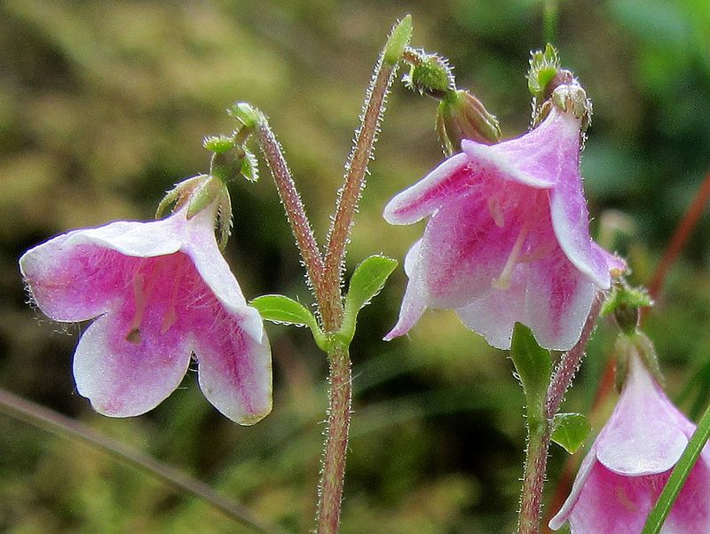

VÄLKOMMEN
Som medlem i SPF Seniorerna Linnéstaden är du varmt välkommen till höstens aktiviteter! Vi hoppas att vi, utöver våra trogna besökare, även får se fler nya medlemmar i några av alla våra aktiviteter.

Har du förslag på aktiviteter, hör av dig till någon i styrelsen eller till vår föreningsmail linnestaden@spfseniorerna.se
Är du intresserad av att hjälpa till i vår förening, kontakta oss via föreningsmailen. Utöver detta program sker ett påminnelsemail utskick varje månad med kommande aktiviteter, där kan du också se eventuella tillkommande händelser, samt om det mot förmodan blir någon ändring!

MÅNADSMÖTEN

Månadsmöten hålls tredje torsdagen i månaden kl. 10:30 – 12:30
i vår möteslokal i Opalkyrkan, Opaltorget. För att ta dig dit kan du ta spårvagn 1 eller 7 till slutstation, Opaltorget. Mötet inleds med underhållning eller föredrag, sedan följer medlemsinformation och därefter kaffe/te och smörgås och liten kaka. För att kunna beställa rätt antal smörgåsar behöver vi ha din anmälan senast fredagen före mötet.

Anmälan och betalning sker i Biljettkiosken till en kostnad av 70 kronor + serviceavgift 6 kronor.
http://www.biljettkiosken.se/spflinnestaden
Observera att anmälan är bindande. Har du problem med att betala via Biljettkiosken kan du maila till vår föreningsmail linnestaden@spfseniorerna.se och göra din anmälan, så betalar du med swish på plats.

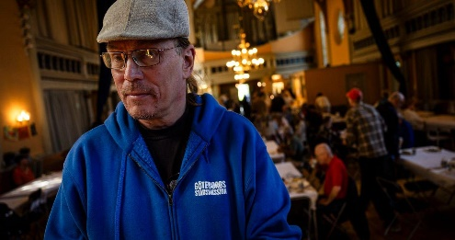
Torsdag 17 september
State Lycke, församlingspedagog hos Stadsmissionen, kommer och föreläser om ”Den sista utskänkningen”, Peter Wieselgren och Nykterhetsröreslen. Det blir även lite sånger.

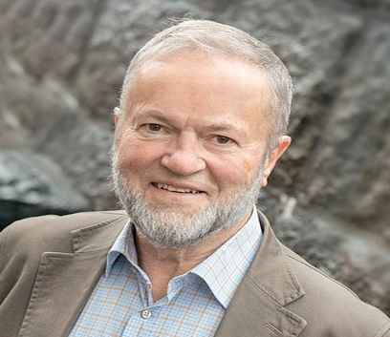
Torsdag 15 Oktober
Christian Blomstrand, senior professor i neurologi, kommer för att prata om Kultur och hälsa – vikten av att ägna sig åt kulturella aktiviteter för att få god hälsa.

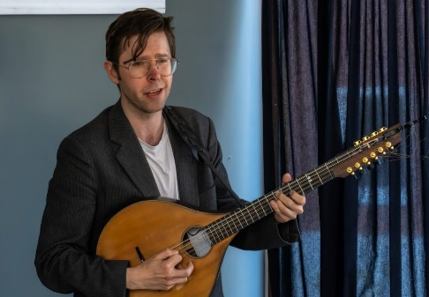
Torsdag 19 November
Kim Persson, flöjtist och vissångare kommer och berättar för oss om visans historia, från 1700-talet fram till våra dagar.

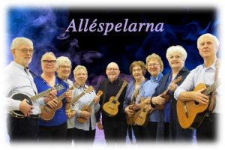
Torsdag 17 dec
Alléspelarna kommer och spelar och sjunger för oss. Repertoaren består mestadels av kända, lite äldre låtar, framförs på svenska eller engelska till komp av ukulele, banjolele, gitarr och munspel.

STUDIEBESÖK/RESOR OCH UTFLYKTER

Resa Västergötland den 4 september


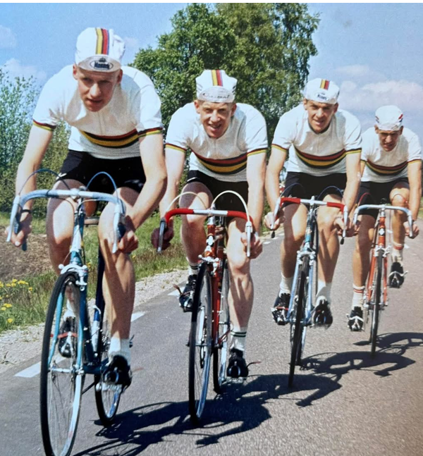

Med buss åker vi till Bröderna Fåglums Muséum där vi får en guidad visning. Resan går sedan vidare till en vacker trädgårdsanläggning, Magnolia Café, där vi får se en enastående trädgård med 1000-tals Dahlior.

Därefter åker vi till Nossebro och besöker Erikssons Chark, en 100-årig verksamhet, som gått i arv, där metod och recept använts i generationer för att göra korv.

Pris 1 100 kronor + serviceavgift. Anmälan är bindande, via
Biljettkiosken. Sista anmälningsdag 20 augusti. I priset ingår
”bussfika” vid Tånga Heds Camping, guide på museet, lunch på
Sollebrunns gästgifveri, kaffe och kaka på eftermiddagen.
Utresa kl 08.30 vid Linnéplatsen, Lilla Soffbutiken.
Hemkomst kl 17.30.

Håkan Berglund och Helene Stendahl är reseansvariga.

Resa till Halland den 19 oktober


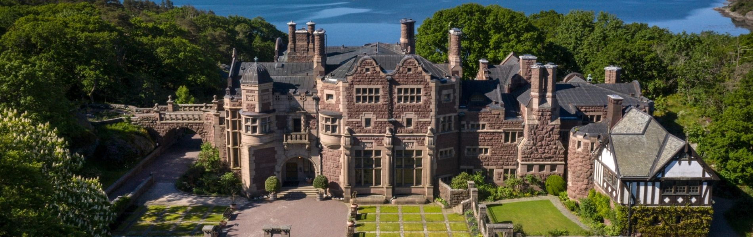
Vi reser till Halland, Onsala rymdobservatorium, där vi får en
guidad tur på två timmar. Därefter åker vi vidare till Skårs Gård
och till det vackra Tjolöholms Slott, båda i Fjärås. Det blir guidad
tur på en timma på slottet.

I priset ingår ”bussfika” strax innan observatoriet, lunch intas på
Skårs Gård.

Pris 1 200 kronor + serviceavgift. Anmälan är bindande, via
Biljettkiosken. Sista anmälningsdag 4 oktober.
Utresa kl 08.30 vid Linnéplatsen, Lilla Soffbutiken.
Hemkomst kl 17.00.

Håkan Berglund och Helene Stendahl är reseansvariga.
STUDIEBESÖK

Rundvandring Kahls Kaffe i Högsbo industriområde den 6 oktober kl 09.30 – 12.00. Vi får veta allt om kaffet, dess ursprung och historia. Provsmakning av fem olika sorters kaffe. Att observera – vid rundvandring förekommer branta trappor. Pris 75 kronor + serviceavgift. Anmälan är bindande, via Biljettkiosken. Sista anmälningsdag är 18 september. Max 30 personer. Adress till Kahls Kaffe är Beatrice Lesslies gata 18. Du kan ta dig dit med spårvagn till Marklandsgatan, sedan ta buss 82 eller 758 till hpl Beatrice Lesslies gata. Därefter promenad ca 10 minuter. Om du kör bil rekommenderas parkering vid Hulda Lindgrens gata. Kontaktperson är Björn Erixson.



Guidad tur i Karlatornet och lunch på 69
våningen den 27 oktober klockan 10 – 13. Vi får
en presentation av byggnaden och sedan en
rundvandring. Pris 350 kronor + serviceavgift.
Anmälan är bindande, via Biljettkiosken. Sista
anmälningsdag är 5 oktober. Max 30 personer.
Kontaktperson är Helene Stendahl.

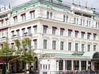
Rundvandring, föredrag med lunch vid Hotel
Eggers,Drottningtorget den 17 november
klockan 14. Vi börjar med lunch och när kaffet
serveras får vi en genomgång av hotellets historik
Därefter rundvandring. Pris 250 kr + serviceavgift.
Anmälan är bindande, via Biljettkiosken. Sista
anmälningsdag är 27 oktober. Max 30 personer.
Kontaktperson är Helene Stendahl.

TRIVSELAKTIVITETER

Läsecirkel 1
Torsdagar kl 12.30 – 14.30, varannan vecka med start 10 september, i Haga Församlingshem, Haga Östergata 30.
Kontakt Ylva Sterner, telefon 0702 - 83 12 32.

Läsecirkel 2
Första onsdagen i månaden. Kontakt Lena Larsson, telefon 0735 – 67 15 22.

Läsecirkel 3
Måndagar kl 11.30 – 13.15 jämna veckor. Kontakt Margaretha Sahlin, telefon 0709 - 81 54 63.


Kortspel Gin Rummy
Spelgrupper skapas beroende på antal deltagare. Haga Församlingshem, Haga Östergata 30. Klockan 10.00 – 12.30. Datum: torsd 27/8, torsd 24/9, onsd 28/10, torsd 26/11. Kontakt Yvonne Ingblad, telefon 0736 - 40 83 44.


Bridge för våra medlemmar
Spel på måndagar kl 12.45 – 16.45. Ej nybörjare, ha med en partner. Plats: Allégården, lokal ”Galleriet”, Södra Allégatan 4. Kostnad 20 kr/person och speltillfälle. Medlemsavgift erläggs till Allégårdens pensionärsförening, 400 kr/år. Kontakt Mai Granath, telefon 0703 – 486859.

Måla akvarell
Målarkursen på tisdagar i Vuxenskolans lokaler är fulltecknad. Om du är intresserad av att starta upp en ny kurs kan du ta kontakt med/få support av maggan.stocken@telia.com för råd och tips.

Målarkurs i Hagakyrkans församlingshem, Haga Östergata 30. Onsdagar kl 10 – 13. Kontakt Eva
Främme, telefon 0738 - 49 16 16.


Ukulele
Några medlemmar träffas och spelar ukulele ihop. Det är inte någon kurs, så förkunskaper är
nödvändiga. Träffas hemma hos Ann-Christin
Järvmarker varannan tisdag, ojämn vecka, kl
12.00 – 14.00. Kontakt Margreth Wadenstein,
telefon 0761 - 07 07 97.


Mervetargrupp
Gruppmedlemmar som håller föredrag för varandra. Befintlig grupp är fulltecknad, men är du nyfiken på att hjälpa till med att starta upp en ny grupp Mervetare? Då kan du/ni få support av Ingrid Blume, telefon 0705 – 33 64 65.


Boule
Det är Boulespel i Kungsladugårds kolonistugeområde under våren/sommaren.
Vintertid är det boulespel i Majvallen. Träffar
varje tisdag. Kontakt Lennart Järmensjö,
telefon 0706 – 58 83 89.


Film med samtal
Sju filmer av regissör Lars Molin.
Datum: 23/9, 7/10, 21/10, 4/11, 18/11, 2/12, 16/12 kl. 13 – 16. Filmerna visas hemma hos Karin Tholén Gustavsson, Nilssonsberg 22.
Anmälan via Biljettkiosken, ingen kostnad. Sista anmälningsdag 16 september.
Max åtta personer – sluten grupp.


Quizkvällar
Våra populära quizträffar med Hasse fortsätter även under hösten. Anmälan till Biljettkiosken när det är dags. Ingen kostnad för quizen, men du beställer in något på respektive ställe att äta/dricka.

John Scott onsdagar kl 17 | Olivens skafferi tisdagar kl 17
16 september | 1 + 29 september
14 oktober | 27 oktober
11 november | 24 november
9 december | 15 december


Göteborgs-operan
Om du är intresserad av att gå på Operan kontakta Ing-Marie Hörn, telefon
0761 - 26 77 88, ingmarie.horn@gmail.com

Är du intresserad av Kammarkonsert? En gång per månad spelar de i foajén. Fri entré, men biljett krävs. Du anmäler dig själv på deras hemsida www.opera.se, sök på föreställningar/ Konsert KAMMARKONSERT.

FRISKVÅRD

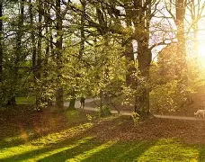
Fredagspromenad
Fredagspromenaderna i Slottsskogen har startat upp. Klockan 13.00 är det samling vid entrén till Slottsskogen, nära Linnéplatsen. Gemensam promenad ca en timma och avslutning vid café Oliven för de som vill. Vår medlem Ylva Sterner möter upp, ingen föranmälan.

Träffar utan föranmälan året om

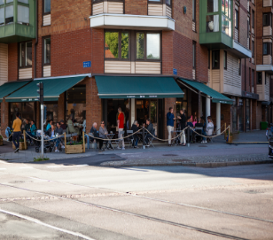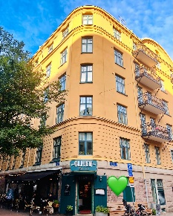
Dag | Klockan | Plats | Värd
Måndag | 13.00 | Varierar, meddelas i våra sociala medier FB och vår hemsida
Tisdag | 18.00 | Snyt Pilsnercafé vid Sveaplan | Värd på plats
Onsdag | 11.00 | 11-kaffe på Café Linné | Värd på plats
Torsdag | 16.00 | Mat och dryck på Café Linné | Värd på plats
Fredag | 14.00 | Café Oliven, mat och dryck | Värd på plats
Lördag |  | ”Vilodag”
Söndag | 16.00 | Rest Bellini, middag sista söndagen i månaden | Värd på plats
Du får gärna ta med vänner som ännu inte är medlemmar. Varje vecka läggs det ut på vår Facebooksida vad som sker nästkommande vecka. Ibland finns det lite mobil/it-support på någon av träffarna och då informerar vi om det via Facebook och vår hemsida.

KULTURPROMENADER
På tisdagar kl 11.00 är det kulturpromenader efter program som läggs ut månadsvis via mail och vår hemsida, även via Facebook aktuell vecka.
Ansvarig är Håkan Berglund.

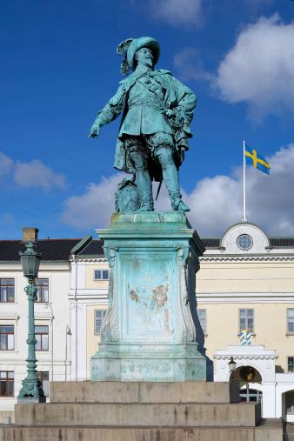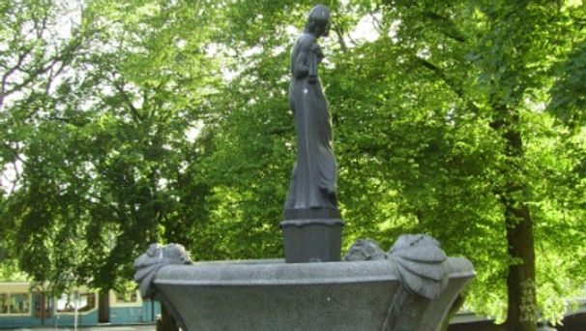

ALLMÄN INFORMATION

Fotografering
Vid olika aktiviteter kan fotografering förekomma. Dessa foton kan komma att läggas ut på vår hemsida eller Facebook. OBS! Den som inte vill vara med på bild måste själv anmäla detta till fotografen.

Göteborgs Stads Kontaktcenter, telefon: 031-365 00 00
Vardagar 08.00 – 16.30, tiderna kan variera. Ger information om och kring Göteborgs Stads tjänster på flera språk. Du kan också nå dem på mail goteborg@goteborg.se

”Fixaren”, telefon 031-365 86 06
Du som fyllt 69 år och bor i Majorna-Linnéstaden kan ringa till fixaren om du behöver hjälp med enklare saker. Kostnadsfritt.

Trygghetsjouren, telefon 031-365 85 85.


TAXI Göteborg Med deras Senior-taxa får du 20 % rabatt på kilometerpriset – oavsett tid på dygnet. Deras trygga förare ser till att du kommer fram lugnt och säkert, när du än behöver resa. Ring 031-650 000, säg att du är Senior så får du rabatt.

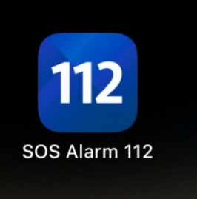
112-appen ger trygghet till dig som bor och vistas i Sverige
Vid en nödsituation kan koordinaterna vara användbara för en SOS-operatör som då enkelt kan identifiera din exakta plats.
Ladda ner appen till din mobil och läs om alla deras tjänster.

 SPF Seniorerna samarbetar med Vuxenskolan.


Ring Digitaldag (är en del av Post- och telestyrelsen) är en kostnadsfri telefontjänst där du kan få vägledning om var du kan få digital hjälp i ditt närområde eller ställa enklare frågor om digitala tjänster. Telefontider måndag – torsdag kl 0900 – 11.30. Telefonnummer 010 – 550 25 00. Du ringer anonymt.
MEDLEMSINFORMATION
Medlemsavgift
Medlemskap år 2026 kostar 320 kr/år, därav går 190 kr till förbundet, 30 kr till distriktet och 100 kr till SPF Seniorerna Linnéstaden. Vänmedlem (måste vara medlem i annan SPF-förening) kostar 100 kr.
- OBS! Medlemsavgiften skall inte betalas till föreningen, avvakta inbetalningskort från förbundet eller betala via SPF-appen.
- Föreningens Swishnummer är 123 068 55 11.
- Föreningens bank-giro är 5312-8229.

E-post
Du kan alltid kontakta oss via vår föreningsmail om du har frågor eller vill informera oss om något. Skicka ditt mail till linnestaden@spfseniorerna.se

Distriktets mailadress är goteborgsdistriktet@spfseniorerna.se

Biljettkiosken
Klicka på bifogad länk så kommer du till Biljettkiosken.
http://www.biljettkiosken.se/spflinnestaden

Hemsidor
Du kan finna information på vår hemsida, www.spfseniorerna.se/linnestaden

Distriktets hemsida www.spf.se/goteborgsdistriktet
Förbundets hemsida www.spf.se

Ladda ned SPF-appen!

Med SPF-appen får du SPF Seniorernas hemsidor direkt i din smartphone eller surfplatta och får tillgång till de senaste nyheterna, påminnelser m m.

Facebook
Vår Facebooksida heter SPF Seniorerna Linnestaden/medlemssida.
Distriktets Facebooksida heter SPF Seniorerna Göteborgsdistriktet.
Medlemsförmåner

Seniorerbjudande
Välkommen till Draken och Obie Spa, som har seniorerbjudande 65 + måndagar och tisdagar på två spatider, kl 10.30 – 12.30 eller 13.00 – 15.00. Pris 295 kronor och då ingår lån av badrock, tofflor samt handduk, te och fruktbuffé.

Boka din tid på telefon 031-301 01 60, Obie Spa eller maila din bokning till info@obiespa.se Vid bokning ange Seniorerbjudande 65 +.


Liten Karin
Lämnar 10 % rabatt till SPF´s medlemmar mot uppvisande av giltigt medlemskort. Rabatten gäller på ordinarie priser, inte handmålade produkter eller reavaror. Välkommen till Göteborgs mysigast leksaksaffär, med personlig service och ett unikt utbud! Haga Nygata 25.


Hemköp lämnar 5 % rabatt
Du får 5 % rabatt som medlem i butikerna Masthuggstorget 3, Linnégatan 35 A och Kustgatan 14 i Majorna. Visa upp ditt medlemskort i kassan.

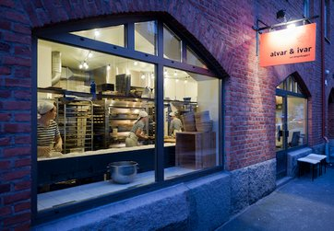
alvar och ivar surdegsbageri 10 % rabatt
Du får 10 % rabatt på bröd tisdag – fredag. Kastellgatan 11. Visa upp ditt medlemskort i kassan.

VÄLKOMMEN PÅ VÅRA AKTIVITETER
Hälsar styrelsen för SPF Linnéstaden
Katarina/Ing-Marie/Håkan/Helene/Folke/Christina/Ann-Sofie H/
Ann-Sofie B/Anna

